МИНИСТЕРСТВО НАУКИ И ВЫСШЕГО ОБРАЗОВАНИЯ
РОССИЙСКОЙ ФЕДЕРАЦИИ
федеральное государственное бюджетное образовательное учреждение
высшего образования
«Российский государственный университет им. А.Н. Косыгина
(Технологии. Дизайн. Искусство)»

Кафедра автоматизированных систем обработки информации и управления

Отчет по лабораторной работе №2
по дисциплине «Тестирование программного обеспечения»

Тема: «Тестирование методом белого ящика»

Выполнила: Ольховский Н.С., гр. ИТА-123
Проверила: Вахромеева Е.Н.

Москва 2026
Вариант 19
Задание
Для программы из лабораторной работы 1 описать:
1. Индивидуальное задание
Создайте форму получения бонусов за покупки, включающую следующие поля: Сумма за месяц (число), количество покупок (число), статус клиента (обычный / постоянный).

2. Блок-схема программы:
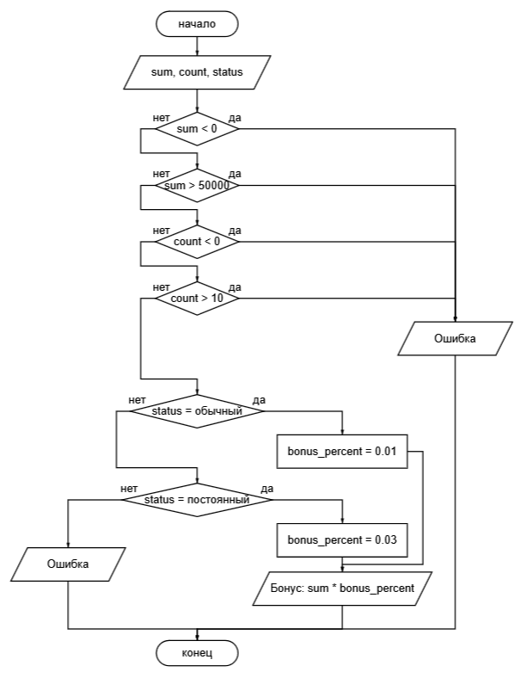
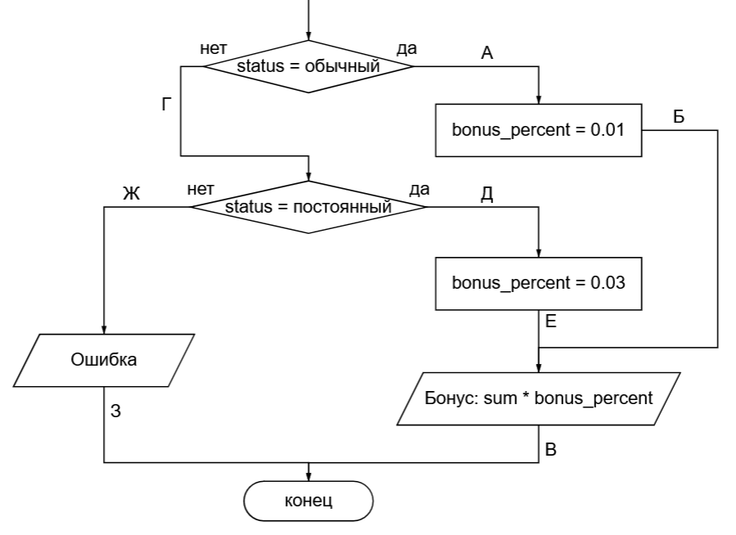

3. Все пути прохождения программы
Путь 1 (обычный клиент)
А → Б → В
- status = обычный
- бонус = 1%
Путь 2 (постоянный клиент)
Г → Д → Е → В
- status ≠ обычный
- status = постоянный
- бонус = 3%
Путь 3 (ошибка)
Г → Ж → З

4. Тесты на покрытие решений с указанием использованных путей (ветвей)
Тест | status | sum | Ожидаемый результат | Путь
T1 | обычный | 100 | bonus = 1 | А-Б-В
T2 | постоянный | 100 | bonus = 3 | Г-Д-Е-В
T3 | другой | 100 | ошибка | Г-Ж-З

5. Тесты на комбинаторное покрытие условий с указанием использованных путей (ветвей)
№ | status  обычный | status  постоянный | Возможность | Тест | Путь
1 | да | нет | да | T1 | А-Б-В
2 | нет | да | да | T2 | Г-Д-Е-В
3 | нет | нет | да | T3 | Г-Ж-З
4 | да | да | нет | - | -

6. Тесты на циклы (если есть)
-

7. Для путей (ветвей), которые не были задействованы в тестировании написать дополнительные тесты.
Граничные и дополнительные тесты
Тест | status | sum | Проверка
T4 | обычный | 0 | бонус = 0
T5 | постоянный | 0 | бонус = 0
T6 | (пусто) | 100 | ошибка

8. Выводы по результатам тестирования

Программа имеет 3 независимых пути, полностью покрывается 3 тестами, не содержит циклов.

Для программы из лабораторной работы 2 описать:
1. Индивидуальное задание
Даны два массива целых чисел. Сформировать третий массив из элементов первого, которых нет во втором, при этом элементы первого чётные и больше 0. Вывести все три массива.

2. Блок-схему программы
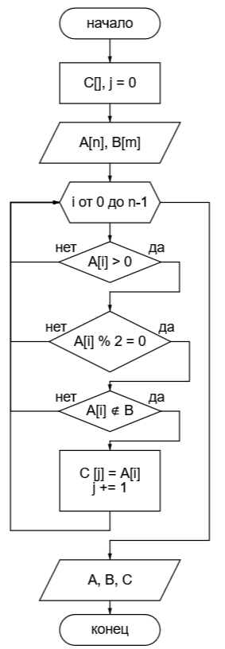
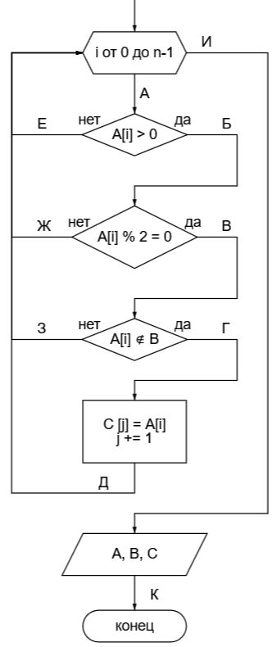
3. Все пути прохождения программы
Условия:
- A[i] > 0
- A[i] % 2 == 0
- A[i] ≠ B
Путь 1 (все условия выполняются)
А → Б → В → Г → Д → И → К
Путь 2 (не прошло условие 3)
А → Б → В → З → И → К
Путь 3 (не прошло условие 2)
А → Б → Ж → И → К
Путь 4 (не прошло условие 1)
А → Е → И → К
Путь 5 (цикл не выполняется)
И → К
4. Тесты на покрытие условий с указанием использованных путей (ветвей)
Тест | x > 0 | x%2==0 | x ≠ B | Ожидаемый результат | Путь
T1 | Да | Да | Да | добавится | А-Б-В-Г-Д
T2 | Да | Да | Нет | не добавится | А-Б-В-З
T3 | Да | Нет | — | не добавится | А-Б-Ж
T4 | Нет | — | — | не добавится | А-Е
T5 | Да | Да | Да | добавится | А-Б-В-Г-Д
T6 | Да | Нет | — | не добавится | А-Б-Ж

5. Тесты на комбинаторное покрытие условий с указанием использованных путей (ветвей)
№ | x > 0 | x%2==0 | x ≠ B | Пример | Путь
1 | Да | Да | Да | x=2, B=5 | А-Б-В-Г
2 | Да | Да | Нет | x=4, B=4 | А-Б-В-З
3 | Да | Нет | Да | x=3, B=5 | А-Б-Ж
4 | Да | Нет | Нет | x=3, B=3 | А-Б-Ж
5 | Нет | Да | Да | невозможно
6 | Нет | Да | Нет | невозможно
7 | Нет | Нет | Да | x=-3, B=5 | А-Е
8 | Нет | Нет | Нет | x=-3, B= -3 | А-Е

6. Для путей (ветвей), которые не были задействованы в тестировании написать дополнительные тесты.

7. Тесты на циклы (если есть)
Тест | n | A | Описание
T6 | 0 | [] | цикл не выполняется
T7 | 1 | [2] | одна итерация
T8 | 5 | [2,3,-1,4,4] | несколько итераций

8. Выводы по результатам тестирования
Программа имеет 4 логических пути внутри цикла.

